МИНИСТЕРСТВО ЦИФРОВОГО РАЗВИТИЯ, СВЯЗИ И МАССОВЫХ КОММУНИКАЦИЙ РОССИЙСКОЙ ФЕДЕРАЦИИ
Ордена Трудового Красного Знамени федеральное государственное бюджетное образовательное учреждение высшего образования
«Московский технический университет связи и информатики»
Кафедра «Информатика»

Лабораторная работа №6

по дисциплине
Разработка кроссплатформенных приложений

Выполнил: студент гр. БЭИ2202
Кулешов А. С.
Проверил: зав. кафедры
«Информатика» Халабия Р.Ф.

Москва, 2025 г
Задание
— Ознакомиться по литературе [5, 6, 9–11] с основными понятиями классов QNetworkAccessManager, QNetworkRequest, QNetworkReply и QUrl для разработки приложения, осуществляющего http-запросы к сайту.
— Разработать приложение, которое скачивает с помощью http-запросов файл с сайта, затем сохраняет его на локальный диск и считывает содержимое файла в QTextEdit для отображения.
— Согласно пунктам выполнения лабораторной работы, сделать необходимые снимки экрана. Изучить полученную информацию и оформить ее в соответствии с требованиями раздела «Содержание отчета».
— Необходимо написать приложение, которое позволит скачать xml-файл с сайта и записать его файл на локальном диске компьютера.
— Последовательность выполняемых приложением операций:
- Скачать файл;
- Записать его на локальный диск по следующему пути "C:/Qt/lr6/file.xml";
- Прочитать записанный файл и отобразить данные с помощью QTextEdit.
— Структура проекта следующая:
- lr6.pro — профайл проекта;
- main.cpp — основной файл исходных кодов приложения;
- widget.cpp — файл исходных кодов окна приложения;
- downloader.cpp — файл исходных кодов класса для скачивания файла;
- widget.h — заголовочный файл окна приложения;
- downloader.h — заголовочный файл класса для скачивания файла;
- widget.ui — файл формы окна приложения.

ВЫПОЛНЕНИЕ

Выполнение заданий представлено на рисунках 1-4.

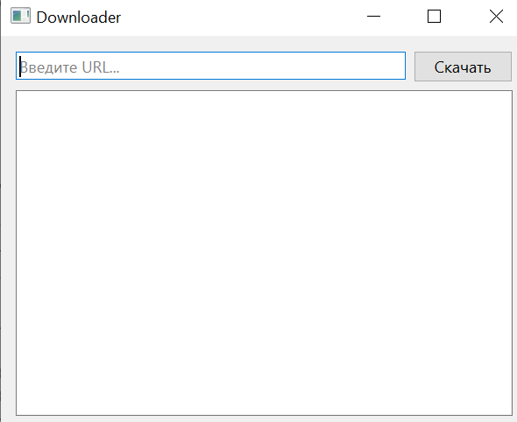
Рисунок 1 – Интерфейс

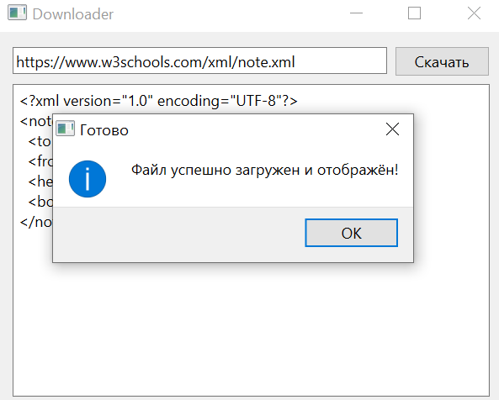
Рисунок 2 – Сообщение об успехе

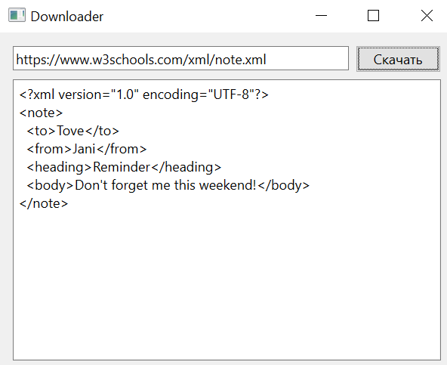
Рисунок 3 – Данные отображенные на экране

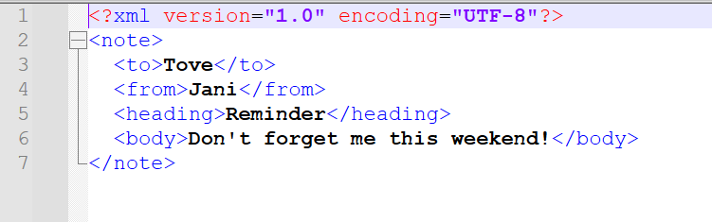
Рисунок 4 – Данные сохранены в файл

Алгоритм скачивания файла:
Шаг 1.
Пользователь вводит в поле QLineEdit адрес (URL) XML-файла, который нужно скачать.
Шаг 2.
Пользователь нажимает кнопку «Скачать», после чего приложение считывает введённый URL и передаёт его объекту класса Downloader.
Шаг 3.
Класс Downloader создаёт HTTP-запрос (QNetworkRequest) с указанным адресом и отправляет его через QNetworkAccessManager.
Шаг 4.
Когда сервер отвечает, сигнал finished() от QNetworkAccessManager сообщает о завершении загрузки.
Шаг 5.
Приложение получает загруженные данные (QNetworkReply), проверяет, не возникло ли ошибок сети, и сохраняет полученный XML-файл на диск по пути
C:/Qt/lr6/file.xml.
Шаг 6.
После успешного сохранения файл открывается с помощью QFile, и его содержимое считывается в виде текста (QTextStream).
Шаг 7.
Текст XML-файла передаётся в QTextEdit, где отображается пользователю.
Шаг 8.
Приложение выводит сообщение о завершении загрузки и успешном отображении данных.

Листинг 1 — downloader.cpp
#include "downloader.h"
#include <QFile>
#include <QNetworkRequest>
#include <QUrl>

Downloader::Downloader(QObject *parent)
: QObject(parent)
{
connect(&manager, &QNetworkAccessManager::finished,
this, &Downloader::onReplyFinished);
}

void Downloader::downloadFile(const QString &url, const QString &savePath)
{
currentSavePath = savePath;
manager.get(QNetworkRequest(QUrl(url)));
}

void Downloader::onReplyFinished(QNetworkReply *reply)
{
if (reply->error() != QNetworkReply::NoError) {
qWarning() << "Ошибка загрузки:" << reply->errorString();
reply->deleteLater();
return;
}

QByteArray data = reply->readAll();

QFile file(currentSavePath);
if (file.open(QIODevice::WriteOnly)) {
file.write(data);
file.close();
emit downloadFinished(currentSavePath);
}

reply->deleteLater();
}

Листинг 2 — widget.cpp
#include "widget.h"
#include "ui_widget.h"
#include <QFile>
#include <QTextStream>
#include <QMessageBox>

Widget::Widget(QWidget *parent)
: QWidget(parent)
, ui(new Ui::Widget)
, downloader(new Downloader(this))
{
ui->setupUi(this);

connect(ui->pushButtonDownload, &QPushButton::clicked,
this, &Widget::onDownloadClicked);

connect(downloader, &Downloader::downloadFinished,
this, &Widget::onDownloadFinished);
}

Widget::~Widget()
{
delete ui;
}

void Widget::onDownloadClicked()
{
QString url = ui->lineEditUrl->text();
if (url.isEmpty()) {
QMessageBox::warning(this, "Ошибка", "Введите URL файла!");
return;
}

downloader->downloadFile(url, "C:/Qt/lr6/file.xml");
}

void Widget::onDownloadFinished(const QString &filePath)
{
QFile file(filePath);
if (!file.open(QIODevice::ReadOnly | QIODevice::Text)) {
QMessageBox::critical(this, "Ошибка", "Не удалось открыть файл!");
return;
}

QTextStream in(&file);
QString content = in.readAll();
file.close();

ui->textEdit->setPlainText(content);
QMessageBox::information(this, "Готово", "Файл успешно загружен и отображён!");
}

